TRAVESÍA DE LOS PUERTOS

ORGANIZA: Club de Natación Ciudad de Gijón.
COLABORA: .
FECHA: Sábado 13 de septiembre de 2008 a las 18:30. Recogida de gorros hasta las 18:00
LUGAR: Muelle local de Gijón
CATEGORÍAS: Se establecen 3 categorías de edad para ambos sexos:

18:30 MENORES 1993 y posteriores
18:45 MAYORES 1974 - 1992
19:00 VETERANOS 1973 y anteriores

INSCRIPCIONES: La inscripción deberá realizarse mediante correo electrónico a la
dirección ciudaddegijon@telecable.es indicando para cada participante el número
de licencia, nombre, apellidos y año de nacimiento.
Todas las inscripciones serán gratuitas, y deberán estar en poder del club organizador
antes de las 12:00 horas del viernes 12 de septiembre de 2008

PREMIOS: Recibirán trofeo los tres primeros clasificados de cada categoría.
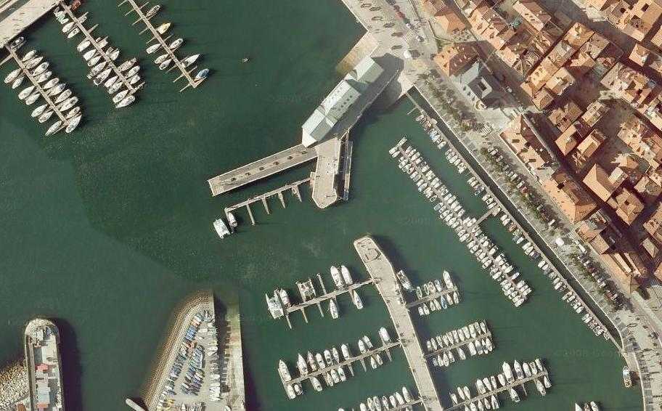
Salida
Meta
Control
Boya Oeste

Recorrido 700 m

